ТРЕНЕРЫ
МБУ «СШОР по настольному теннису»
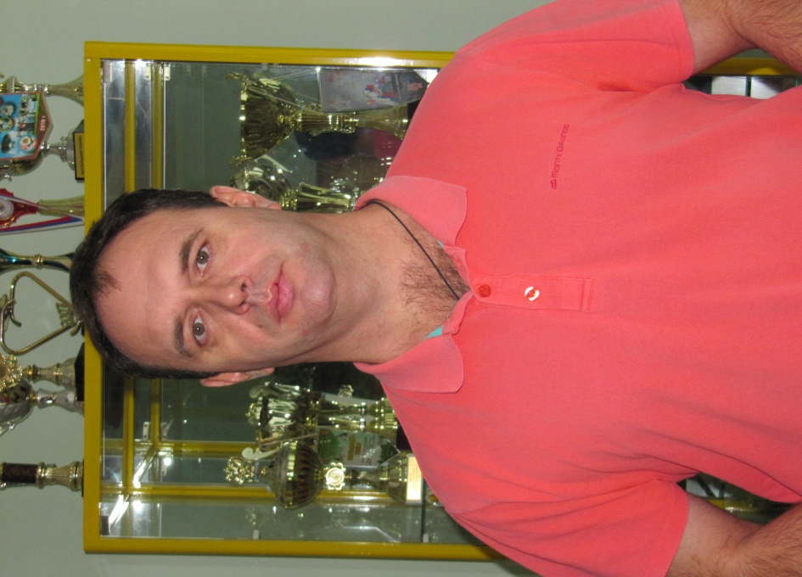 | Адеянов Дмитрий Викторович, старший тренер, высшее физкультурное образование, высшая категория
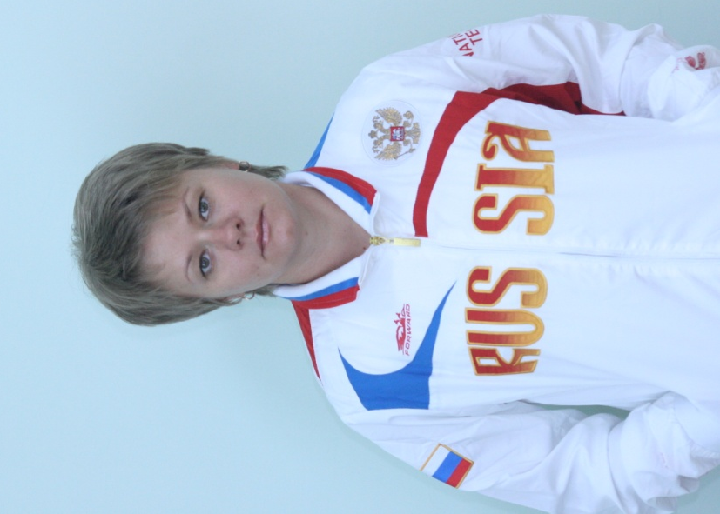 | Кшняйкина Ольга Анатольевна тренер, высшее физкультурное образование, высшая категория
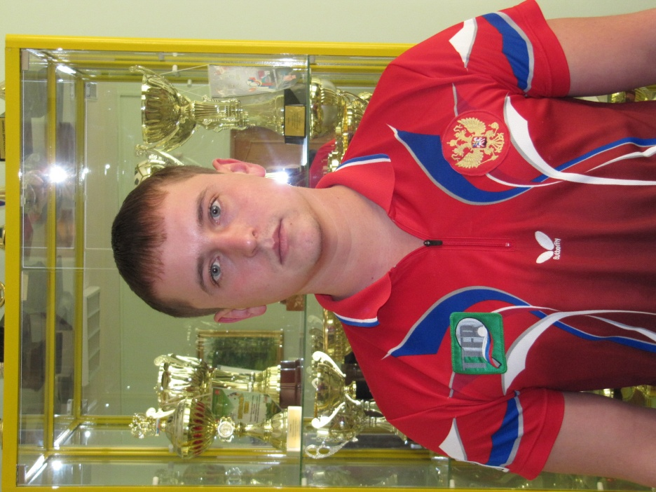 | Деменок Олег Николаевич тренер, среднее специальное физкультурное образование, соответствует занимаемой должности
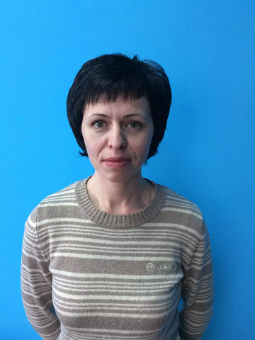 | Адеянова Оксана Николаевна тренер-, среднее специальное педагогическое образование, соответствует занимаемой должности
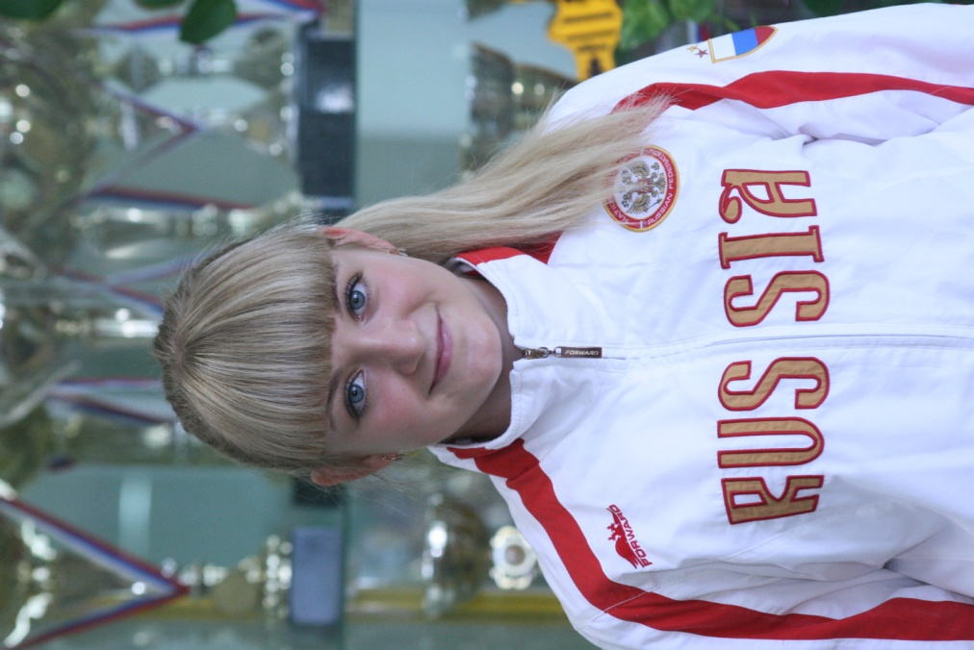 | Попова Любовь Николаевна тренер, среднее специальное физкультурное образование, соответствует занимаемой должности
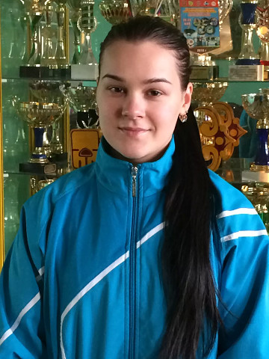 | Храмина Марина Александровна тренер, высшее физкультурное образование, соответствует занимаемой должности

